République du Cameroun
Paix-travail-patrie
INSTITUT AFRICAINE D’INFORMATIQUE
Centre d’Excellence Technologique PAUL BIYA
BP: 13719 Yaoundé-Cameroun
Tel: (+237) 242729957 / fax :22729958
Site web: www.iaicameroun.com
Email: contact@iaicameroun.com

Republic of Cameroon
Peace - Work - Fatherland
AFRICAN INSTITUTE OF INFORMATICS
PAUL BIYA Technological Excellence Center
P.O. Box: 13719 Yaoundé-Cameroon
Tel: (+237) 242729957 / Fax: 22729958
Website: www.iaicameroun.com
Email: contact@iaicameroun.com

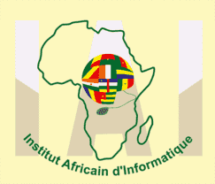

RAPPORT DE PROJET GENIE
LOGICIEL PERSONNALISE

ANNEE ACADEMIQUE 2025-2026

Conception et Réalisation d’une Plateforme Web Intelligente de Gestion Événementielle avec Automatisation des Invitations et Suivi Optimisé des Invités par QR Code
Rédigé par : NGUEDA LONTSI CHRISTIAN ARSHI étudiant en 3eme année à L’IAI-Cameroun.

CLASSE : GL3D

